 | РЕГИСТРАЦИОНЕН ФОРМУЛЯР
  Югозападен университет  „Неофит Рилски“ | IV НАУЧНА КОНФЕРЕНЦИЯ  С МЕЖДУНАРОДНО УЧАСТИЕ  ЛИНГВИСТИКАТА:  ИСТОРИЯ, ПРЕДИЗВИКАТЕЛСТВА, ПЕРСПЕКТИВИ  В чест на професор д-р Лилия Илиева  1 – 2 ЮНИ 2023, Благоевград,  ЮЗУ „НЕОФИТ РИЛСКИ” | 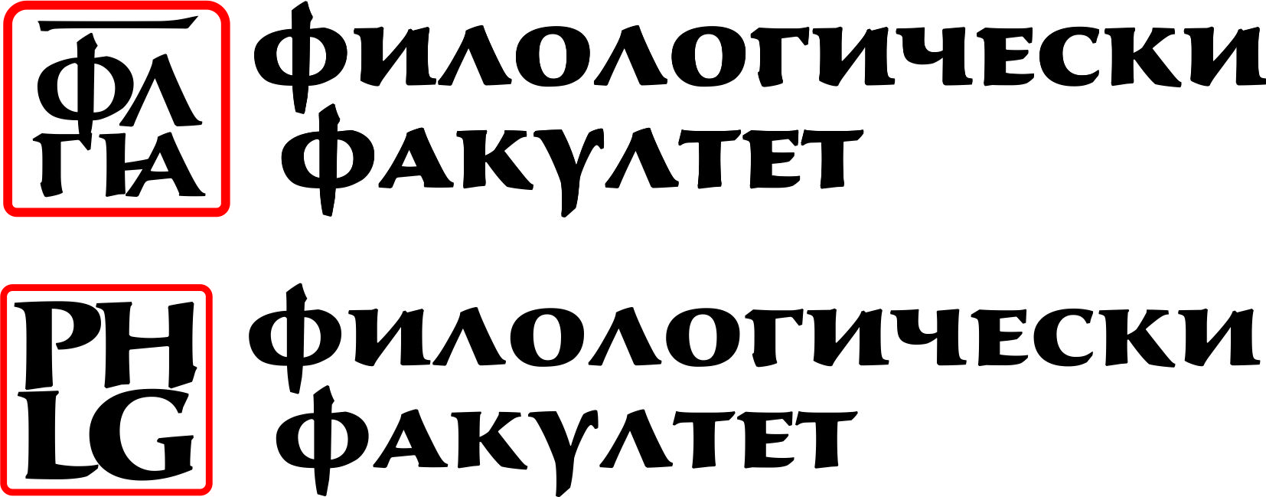  http://philology.swu.bg/  Катедра по български език

Име: (изписване на баджа) .........................................................................................................................................
Организация / Университет: .........................................................................................................................................
Звание и степен .............................................................................................................................................................
Адрес за кореспонденция: ..........................................................................................................................................
(град, пощенски код, улица №)
Държава: ..................................................... Телефон: ......................................
Ел. поща: ............................................................................................

ЗАГЛАВИЕ НА ДОКЛАДА:
РЕЗЮМЕ:
................................................................................................................................................................................................................................................................................................................................................................................
................................................................................................................................................................................................................................................................................................................................................................................
................................................................................................................................................................................................................................................................................................................................................................................

I. ТАКСИ ЗА УЧАСТИЕ:
- Регистрационни такси: (Всички такси на място се заплащат в левове.) В цената са включени:
материали за конференцията, сборник с публикации, сертификат за участие, кафе-паузи.

Моля, отбележете Вашата регистрация: | РЕГИСТРАЦИЯ  (на място)
Участници | ❒ 60.00 лв. (30 €)
Задочно участие | ❒ 50.00 лв.
Докторанти | ❒ 30.00 лв.
Пенсионери | ❒ 25.00 лв.

* Всички участници, които желаят да получат фактура по време на конференцията, превеждат сумата по банков път до 20 май (вж. сметката по-долу във формуляра). Останалите заплащат таксата на място.

банкова информация: | Адрес за регистрация:
Бенефициент: ЮЗУ „Неофит Рилски”  Банка: ОБЩИНСКА БАНКА АД  гр. Благоевград, ул. „Т. Александров” 23  Сметки: Левове: BG 62 SOMB 9130 31 60613000  Евро: BG 97 SOMB 9130 34 60613000  BIC: SOMBBGSF  Основание за плащане:  Конференция по лингвистика – участник: ......... (име, фамилия). | Югoзападен университет „Неофит Рилски”  Катедра по български език  ул. „Иван Михайлов” 66,  2700 Благоевград  Fax: +359-73-88 55  Email: lingvistika@swu.bg

ІІ. Научни доклади (Работни езици на конференцията – български, другите славянски езици и английски)

III. ЗАПОМНЕТЕ ТЕЗИ ДАТИ:
Краен срок за изпращане на регистрационен формуляр с резюме (до 200 думи) - 1 май 2023 г.
Съобщение за одобрение на база резюме - до 15 май 2023 г.
Плащане по банков път - до 25 май 2023 г.
Изпращане на пълния текст на доклада - до 20 юни 2023 г.

Организационен комитет:

Доц. д-р Лъчезар Перчеклийски
Доц. д-р Гергана Падарева-Илиева
Доц. д-р Радослав Цонев
Доц. д-р Биляна Тодорова
Доц. д-р Борислав Попов
Гл. ас. д-р Любка Ненова
Гл. ас. д-р Красимира Хаджиева
Гл. ас. д-р Наделина Ивова
Гл. ас. д-р София Мицова
Ас. д-р Милена Накова-Петрова

Предвижда се текстовете на докладите да преминат през процес на анонимно рецензиране, като онези, които бъдат одобрени, ще бъдат публикувани в периодичния сборник „Лингвистични проблеми“, кн. 3, който се включва в референтния списък на НАЦИД и CEEOL.

